**快应用和小游戏APP没有关系**，**快应用是提供游戏运行的能力**，**小游戏是游戏集合的大厅**，小游戏APP打不开的话，卸载重新去软件商店下载一个。

**打不开的话估计小游戏可能装的是测试环境的**，**因为快应用是非桌面应用**，因此除了3条测试demo的用例外需要用到后门有桌面图标的包，其他的用例安装快应用后一定要去应用列表确认安装的版本是否正确。

**小游戏概述：（小游戏包含快游戏和轻游戏）**

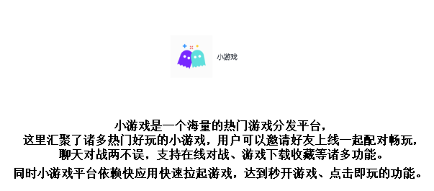

**小游戏基本功能：**

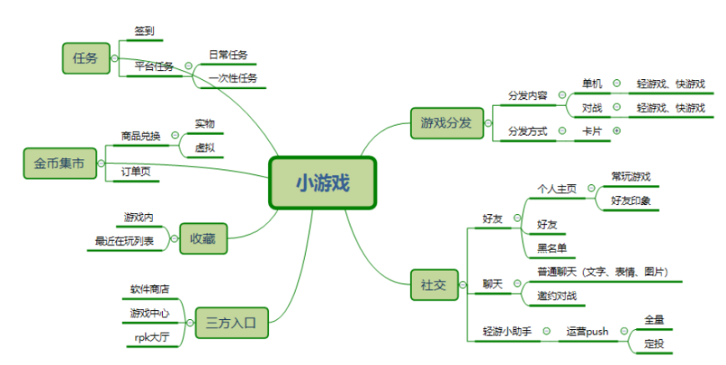

**轻游戏：**

查看后台进程，大厅与游戏共用一个进程的，则是轻游戏

1、单机轻游戏：抱紧大根

2、对战轻游戏：欢乐吹泡泡

3、轻游戏支付：斗罗大陆

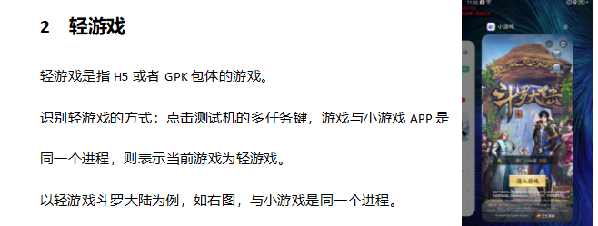

**快游戏：**

查看后台进程，大厅与游戏是独立进程的，则是快游戏，快游戏依赖于快应用（引擎）运行

**快游戏主要入口：小游戏，软件商店，游戏中心，浏览器，全局搜索**

**用例执行注意事项：**

全局搜索版本过低，如5.1.9，则不会显示搜索快游戏历史，需要升级全局搜索版本，如无法升级，则此条用例NA

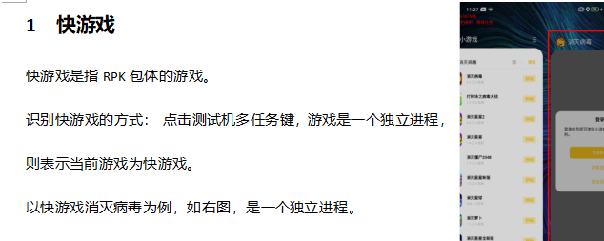

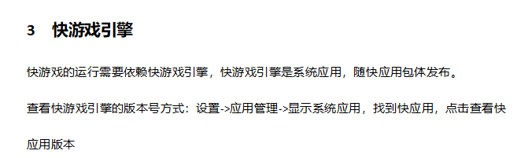

**小游戏第三方应用相关场景**

软件商店，游戏中心，RPK大厅

**用例执行注意事项：**

**一加，REALME不显示Pro入口，无需验证**

**快游戏资源与小游戏app是什么关系？**

小游戏app是游戏资源的集合地，所有快游戏资源都可以在小游戏app打开

**游戏创建快捷方式后，未在系统桌面显示，此问题是快应用问题吗？**

此问题既有可能快应用问题，也可能是系统桌面问题。在部分系统上创建方式无效，有可能是系统桌面权限问题导致，需要具体问题具体分析，遇到此问题可以先咨询前端人员，确认后再bug

**游戏资源在支付时，拉起了支付页面，但没有可币支付/微信支付，这是不是快应用问题？**

拉起支付界面，实际上已经是支付团队的功能了，快应用只是做请求-校验-发货的流程，至于支付界面有哪些支付方式，是支付团队的功能，不属于快应用的检查范围